Отчёт по лабораторной работе №2

Дисциплина: Основы информационной безопасности

Мишина Анастасия Алексеевна

Содержание

# 1 Цель работы

Получение практических навыков работы в консоли с атрибутами файлов, закрепление теоретических основ дискреционного разграничения доступа в современных системах с открытым кодом на базе ОС Linux [1].

# 2 Выполнение лабораторной работы

Переходим в режим суперпользователя и создаем учётную запись пользователя guest: useradd guest. Зададим пароль для пользователя guest (использую учётную запись ад- министратора): passwd guest. Далее войдем в систему от имени пользователя guest и определим директорию, в которой находимся, командой pwd. Директория не оказалась домашней, поэтому переходим в нее сами. Уточняем имя пользователя командой whoami - guest (рис. 1).

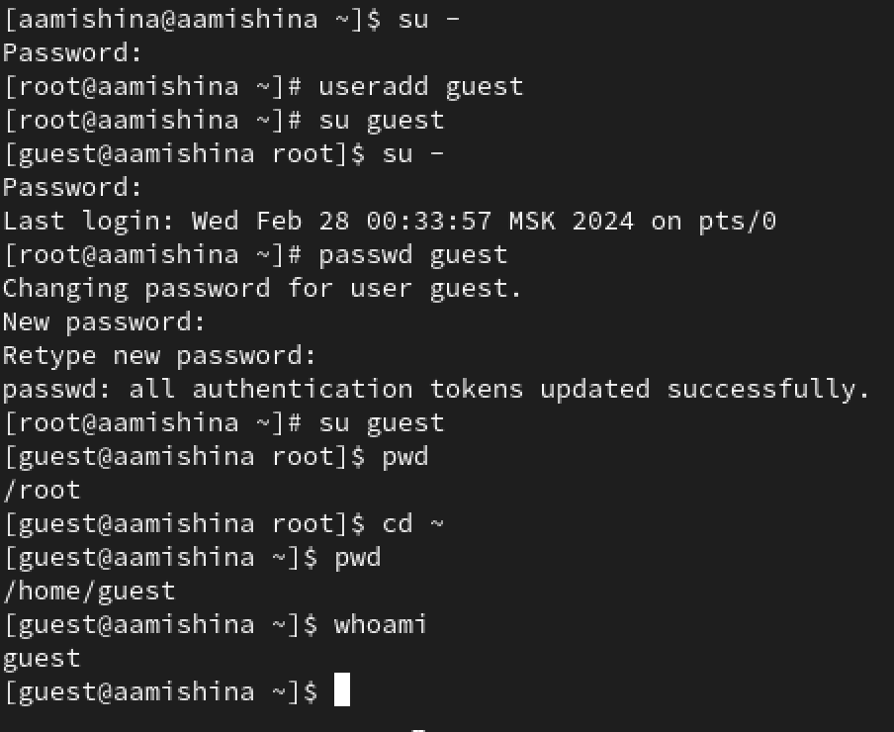

Рис. 1: Создание пользователя, определение домашнего каталога

Уточним имя пользователя - guest, его группу, а также группы, куда входит пользователь, командой id. Выведенные значения uid - 1001, gid - 1001, group: guest. Вывод команды groups совпадает с выводом команды id. Полученная информация об имени пользователя с данными совпадает с данными, выводимыми в приглашении командной строки (рис. 2).

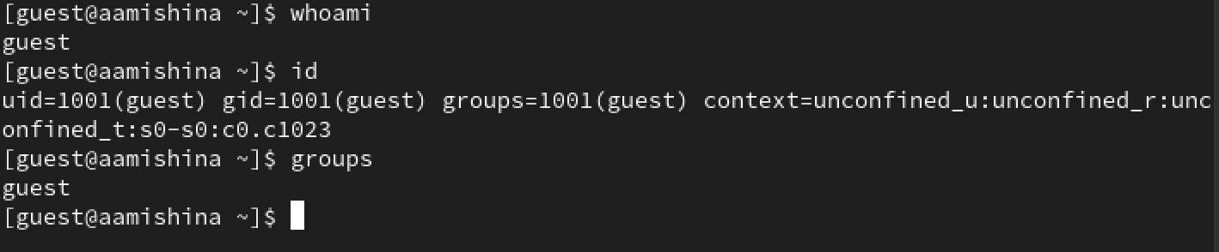

Рис. 2: Команды id и groups

Просмотрим файл /etc/passwd командой cat /etc/passwd. В самом низу видим свою учетную запись, uid - 1001, gid - 1001. Значение совпадают с теми, что были получены в предыдущих пунктах (рис. 3).

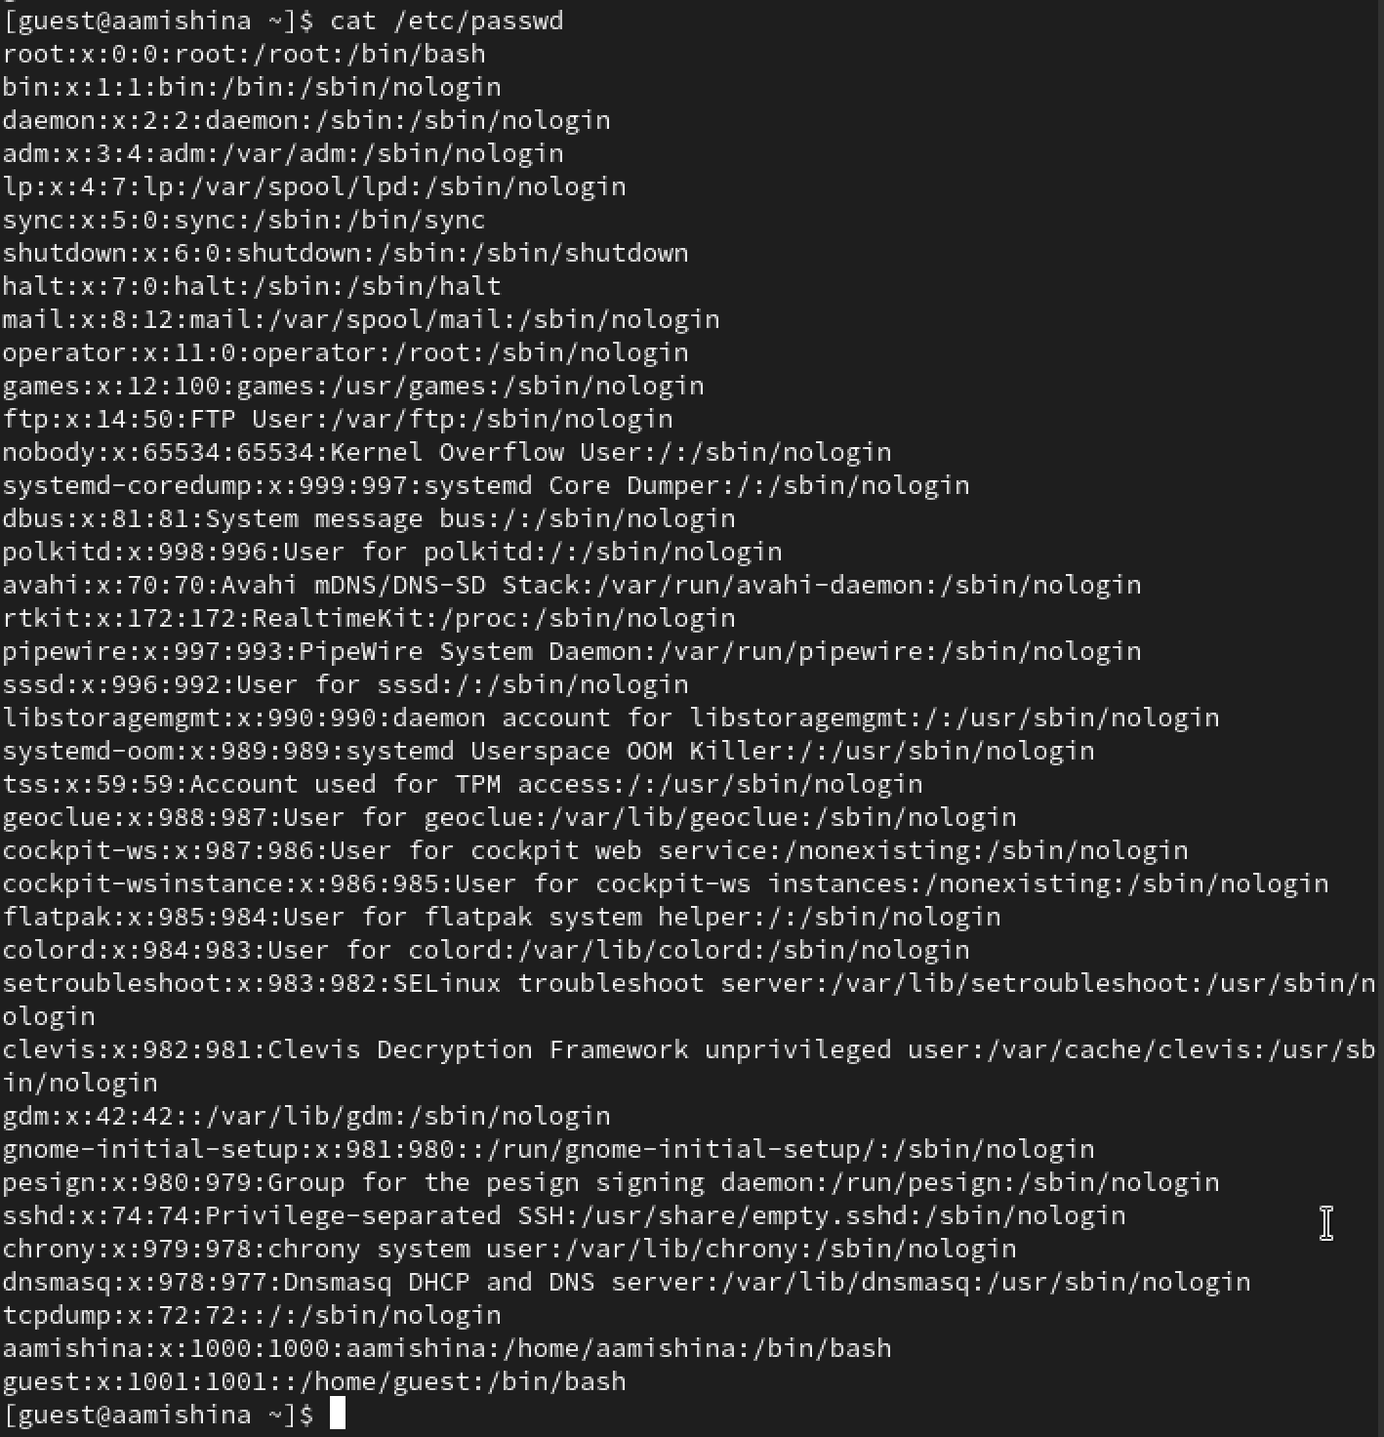

Рис. 3: Просмотр /etc/passwd

Определим существующие в системе директории командой ls -l /home/. На директориях установлены все права (чтение, запись, выполнение) для владельца. Проверим, какие расширенные атрибуты установлены на поддиректориях, находящихся в директории /home, командой: lsattr /home. Удалось увидеть лишь расширенные атрибуты своей директории, потому что мы не являемся владельцем остальных (рис. 4).

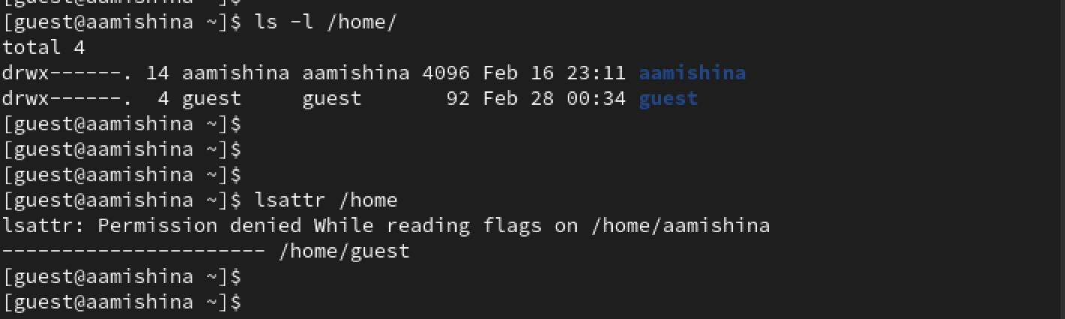

Рис. 4: Просмотр существующих директорий, расширенных атрибутов поддиректорий

Создаем в домашней директории поддиректорию dir1 командой mkdir dir1. Определим командами ls -l и lsattr, какие права доступа и расширенные атрибуты были выставлены на директорию dir1 - drwxr-xr-x (рис. 5).

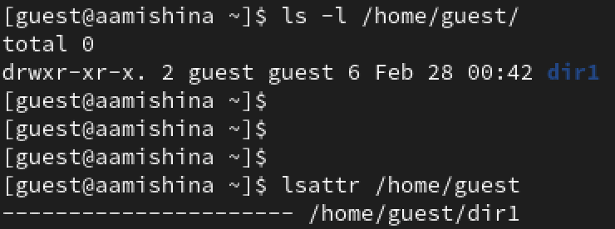

Рис. 5: Права доступа новой директории dir1

Снимаем с директории dir1 все атрибуты командой: chmod 000 dir1. Проверим с помощью команды ls -l правильность выполнения (рис. 6). Попытаемся создать в директории dir1 файл file1 командой echo “test” > /home/guest/dir1/file1, но получаем отказ, так как все права были отозваны. Файл не был создан (команда ls -l /home/guest/dir1 также не выполняется).

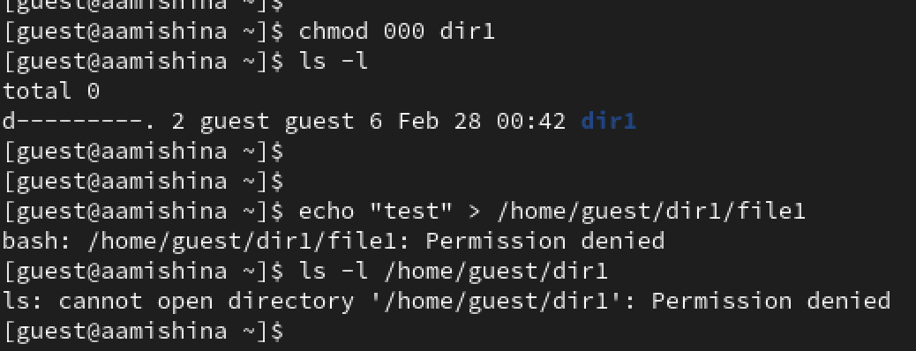

Рис. 6: Снятие прав доступа новой директории dir1

Для заполнения таблиц 1 и 2 меняем права доступа на директорию и пытаемся производить операции (рис. 7), (рис. 8). Если операция разрешена, то заносим знак “+”, иначе - “-”.

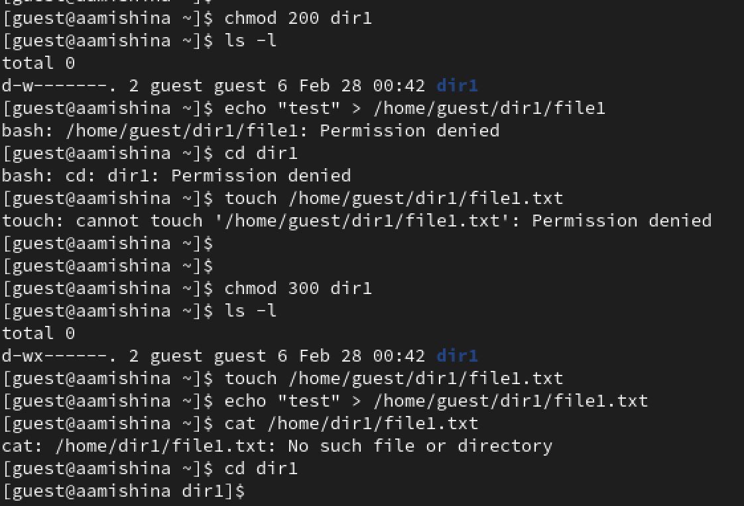

Рис. 7: Попытки выполнения операций при разных правах доступа

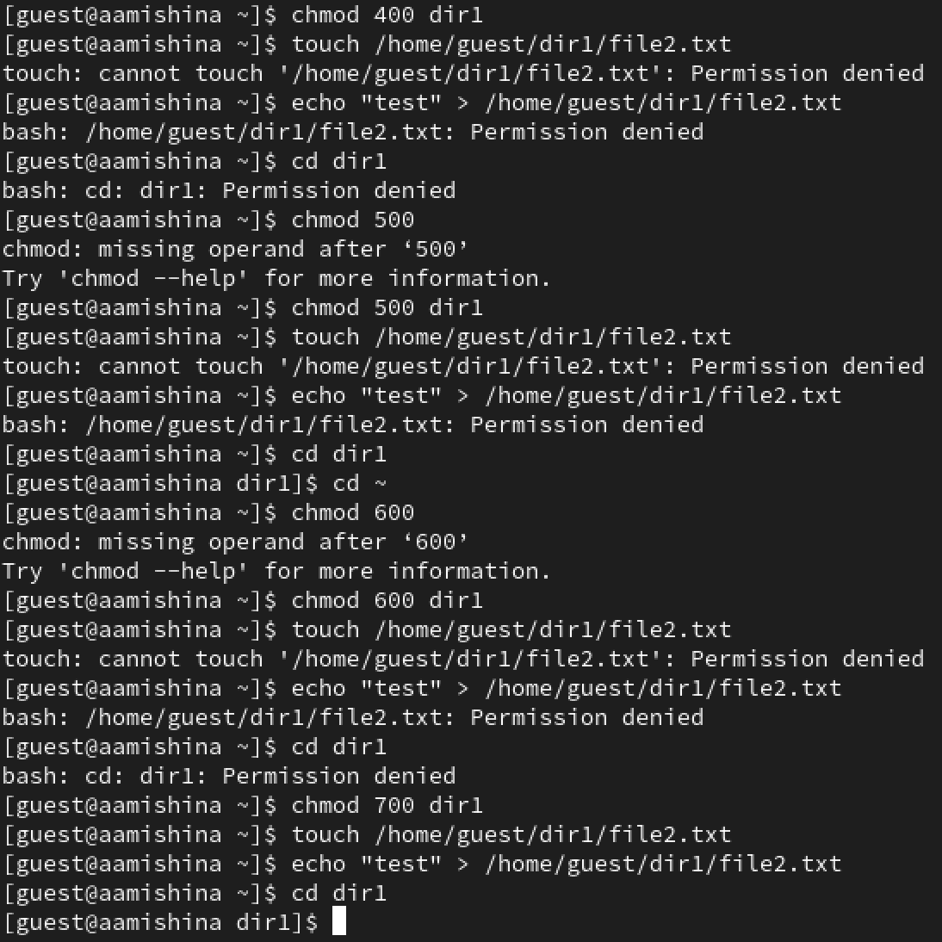

Рис. 8: Попытки выполнения операций при разных правах доступа

Заполним таблицу “Установленные права и разрешенные действия” 1.

Таблица 1: Установленные права и разрешенные действия

| Права директории | Права файла | Создание файла | Удаление файла | Запись в файл | Чтение файла | Смена директории | Просмотр файлов и директории | Переименование файла | Смена атрибутов файла |
| --- | --- | --- | --- | --- | --- | --- | --- | --- | --- |
| 000 | 000 | - | - | - | - | - | - | - | - |
| 100 | 100 | - | - | - | - | + | - | - | + |
| 200 | 200 | - | - | - | - | - | - | - | - |
| 300 | 300 | + | + | + | - | + | - | + | + |
| 400 | 400 | - | - | - | - | - | + | - | - |
| 500 | 500 | - | - | - | + | + | + | - | + |
| 600 | 600 | - | - | - | - | - | + | - | - |
| 700 | 700 | + | + | + | + | + | + | + | + |

Заполним таблицу “Минимальные права для совершения операций” 2.

Таблица 2: Минимальные права для совершения операций

| Операция | Минимальные права на директорию | Минимальные права на файл |
| --- | --- | --- |
| Создание файла | 300 | 200 |
| Удаление файла | 300 | 200 |
| Чтение файла | 500 | 400 |
| Запись в файл | 300 | 200 |
| Переименование файла | 300 | 200 |
| Создание поддиректории | 300 | 300 |
| Удаление поддиректории | 300 | 300 |

# 3 Выводы

В ходе выполнения данной лабораторной работы, я получила практические навыки работы в консоли с атрибутами файлов, закрепила теоретические основы дискреционного разграничения доступа в современных системах с открытым кодом на базе ОС Linux.

# Список литературы

1. Кулябов Д.С., Королькова А.В., Геворкян М.Н. Информационная безопасность компьютерных сетей. Лабораторные работы, учебное пособие. Москва: РУДН, 2015. 64 с.